卫生健康信息

（第54期）

奈曼旗卫健系统党委 奈曼旗卫健委 2023年5月9日

# “新起点 新征程”奈曼旗卫健委举办2022年度新录用卫生技术人员岗前培训班

为进一步增强新录用人员的责任感和使命感，牢固树立岗位责任意识和服务意识，5月9日，奈曼旗卫健委举办新录用卫生专业技术人员岗前培训会，会议由卫健委医政股股长张金红主持，旗卫健委副主任孟繁彦出席会议并讲话,30余名新进人员参加培训。

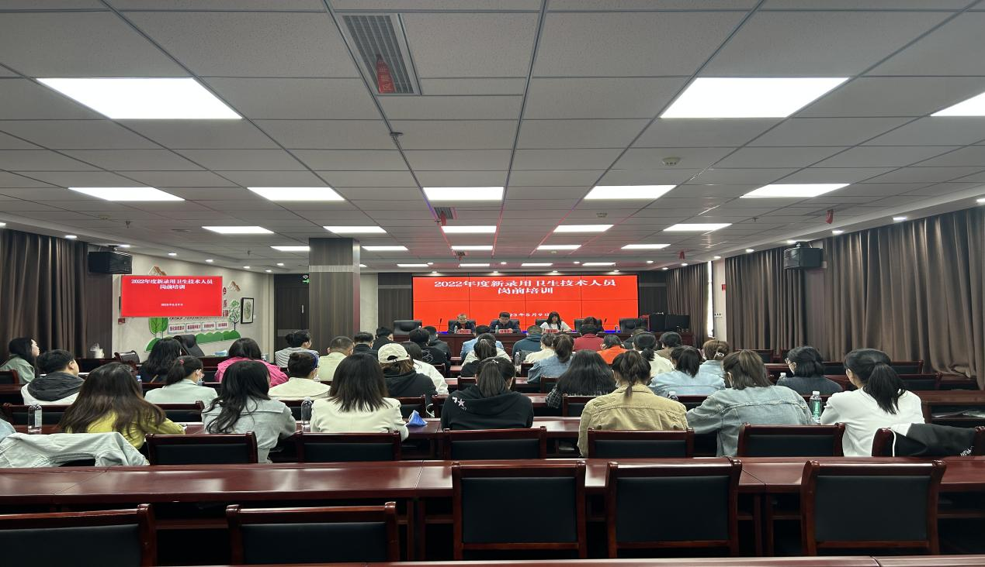

首先，孟繁彦主任强调， 一是热爱卫生健康事业，对培训内容和要求要不折不扣抓好贯彻落实；二是深刻认识岗前培训的重要性。迅速完成身份转变、思维转变，强化学习，敢于担当，在新的工作岗位上努力工作，确保学有所获、学有所悟、学用相长；三是守住底线，加强思想道德修养，要廉洁自律，为进一步促进全旗医疗卫生事业高质量发展作出新的贡献。



其次，奈曼旗人民医院纠风办胡月梅主任、旗卫生行政执法大队张鹏主任、旗人民医院院感科王素珍主任三名专家，分别对医德医风；依法执业及相关法律法规；院感防控知识进行详细讲解。授课老师以专业的理论知识和实际经验对相关培训内容做出了细致的讲解，切实提高了培训的针对性和可操作性，进一步确保全体人员专业技术水平，以更好的姿态投身到岗位工作中来。随后对本年度新录用卫生技术人员进行考核，考核方式为理论考试。

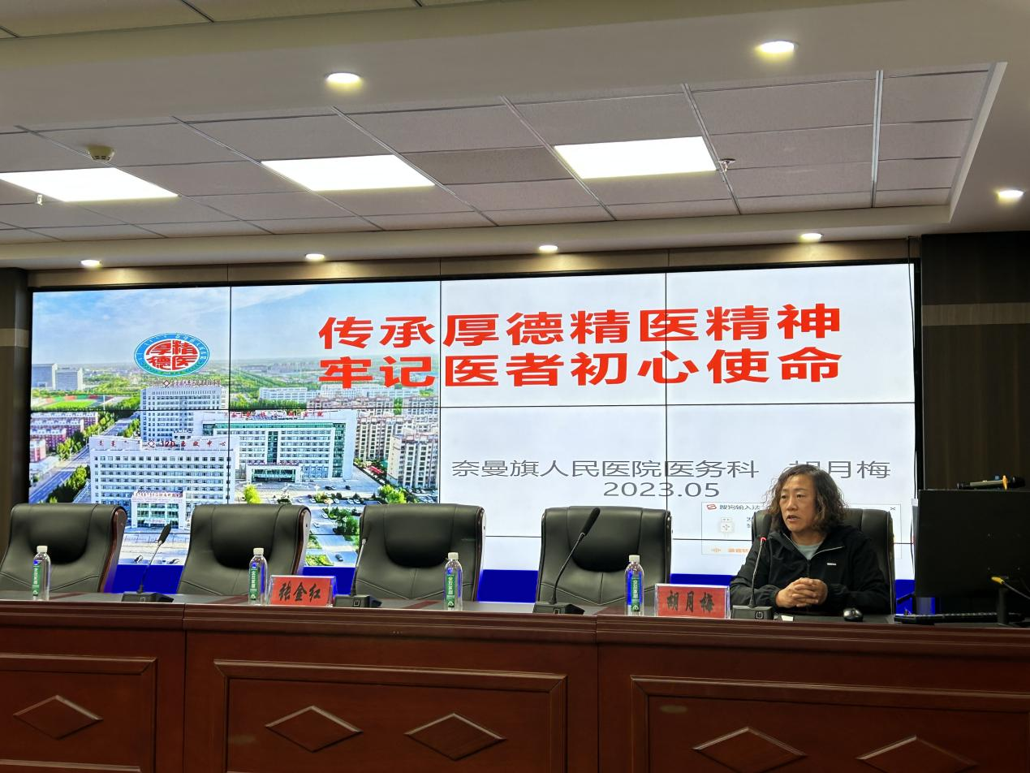

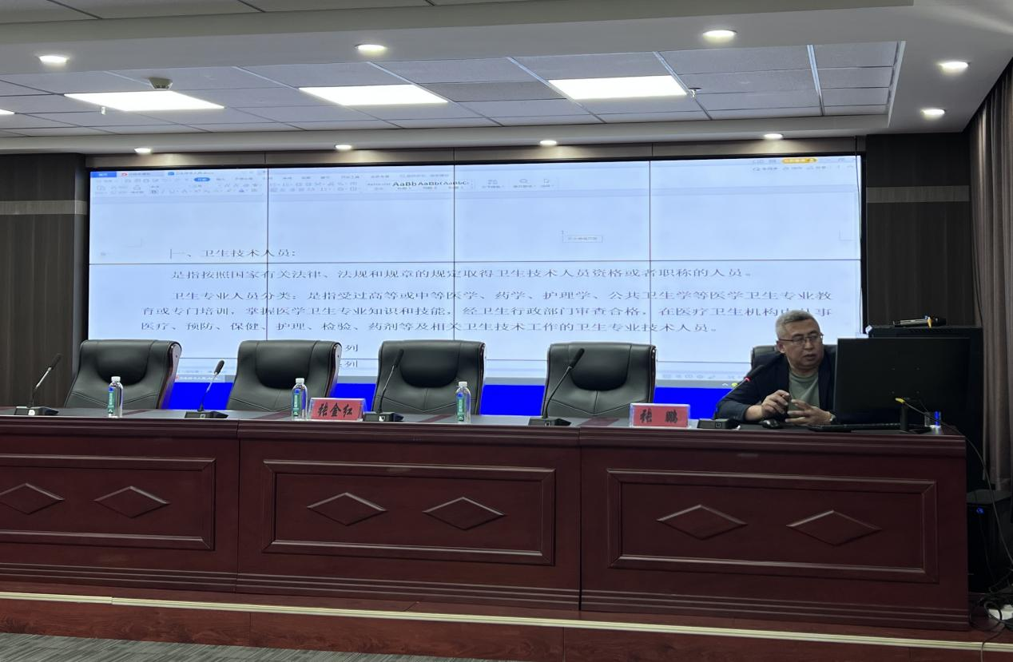

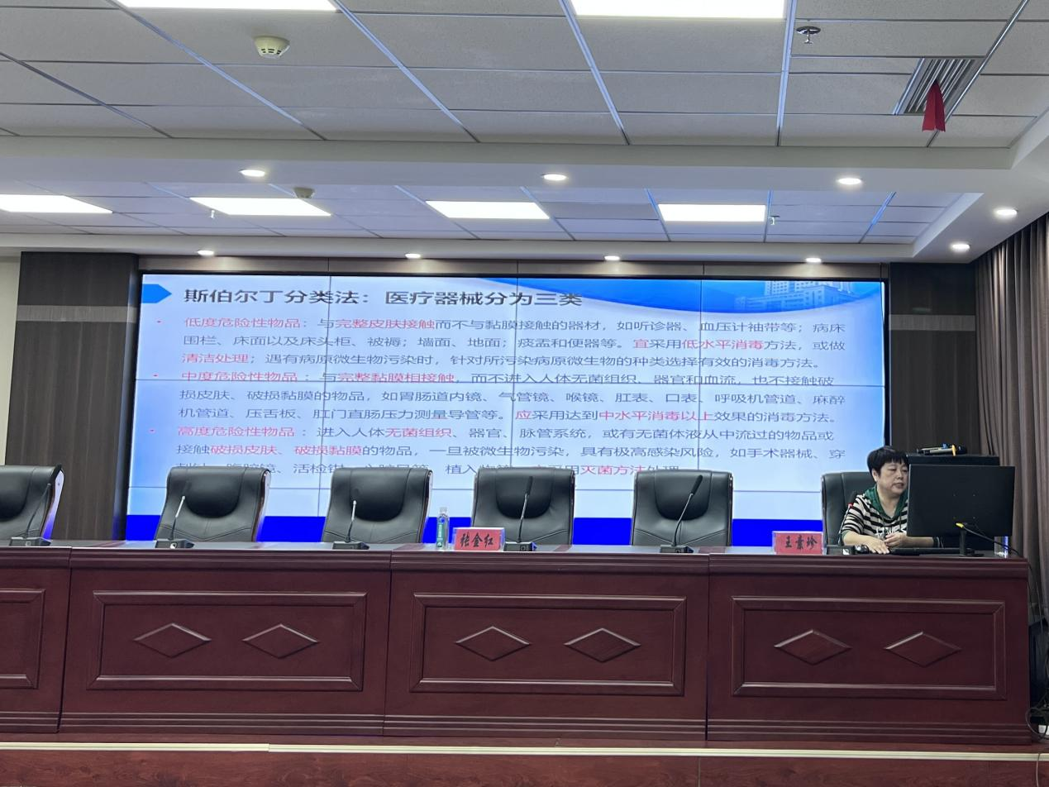

本次培训，让每一位参训人员在思想、意识、责任、专业知识等各方面都有所收获，增强医疗机构工作人员的责任感、使命感、荣誉感，规范执业行为，弘扬新时代医疗卫生人员职业精神，保障医疗卫生事业高质量发展。为新进人员尽快转换角色，适应新环境迅速进入工作状态具有积极的推动作用。

供稿：卫健委齐梦妮

审核：卫健委张金红

终审：卫健委孟繁彦